# 附件一

根据《GB/T 1.1—2009标准化工作导则》的规定，标准行文内容都是由“规范性要素”和“资料性要素”组成。

规范性要素是“声明为符合标准而应遵守条款的要素”[21]。如果某一事物在实施过程中需要严格遵守规范性要素的内容，而对于其他非规范性要素则并不需要严格遵守，即可满足要求。

资料性要素是“标识标准、介绍标准，提供标准附加信息的要素”。该要素的内容是为了提供给标准使用者一些资料来参考执行，并不需要使用者遵守其中各项内容的规定。

《GB/T 1.1—2009标准化工作导则》对组成标准的各类要素的典型编排进行了规定，如表1.1所示。

**表1.1 标准各类要素的典型编排**

|  |  |  |
| --- | --- | --- |
| 要素一级类型 | 要素二级类型 | 要素的编排 |
| 资料性要素 | 资料性概述要素 | 封面 |
|  |  | 目次 |
|  |  | 前言 |
|  |  | 引言 |
| 规范性要素 | 规范性一般要素 | 标准名称 |
|  |  | 范围 |
|  |  | 规范性引用文件 |
| 规范性要素 | 规范性技术要素 | 术语和定义  符号、代号和缩略语  要求  … …  规范性附录 |
|  |  |
|  |  |
|  |  |
|  |  |
| 资料性要素 | 资料性补充要素 | 资料性附录 |
| 规范性要素 | 规范性技术要素 | 规范性附录 |
| 资料性要素 | 资料性补充要素 | 参考文献 |
|  |  | 索引 |

表1.1中斜体要素是标准的必备要素，其他要素是可选要素。将以上必备和可选要素用正则表达式表示，见式（1.1），其中“正文”是标准名称、范围、规范性引用文件、术语和定义、符号、代号和缩略语，以及要求的总称。

（1.1）

* + ？——表示表达式可以出现零次或一次
  + * ——表示表达式可以出现零次或多次

即标准必须包含封面、前言、正文三个要素块；封面和前言之间可以包含目次；前言和正文之间可以包含引言；正文之后可以包含附录、参考文献、索引等要素，附录可以有多个。

标准正文部分层次举例如表1.2所示。

**表1.2 标准正文部分层次举例**

|  |  |
| --- | --- |
| 层次 | 编号示例 |
| 章 | 3 |
| 条 | 3.1 |
| 条 | 3.1.1 |
| 段 | [无编号] |
| 列项 | 列项符号：字母编号a)、b)和下一层次的数字编号1)、2) |
| 附录 | 附录A |

* 章

章是标准行文规则里区分内容的基本单位。从标准正文的“范围”部分开始对章进行编号，而且在此处必须要用阿拉伯数字来进行编号和排序，从数字1开始，依次编号至正文部分结束，也就是在附录之前。阿拉伯数字编号之后需紧跟章标题。

* 条

条是章的下一级划分单位。也同章一样需使用阿拉伯数字来进行编号，章与层次间的编号用“.”来连接，如第2章划分为两个层次后，这两层的编号为2.1，2.2。类似的，2.1层划分的子层用2.1.1，2.1.2等来进行编号。

* 段

段是章或条的下一级划分单位，段是不能编号的。

* 列项

列项是一段文字后跟着的冒号引出。列项前的符号有两种，破折号或者圆点，但需通篇统一，不可参杂乱用。如有列项区分的需求，则应使用字母在列项文字前进行区别。

结合以上对正文部分的介绍，正文部分可形成的树形结构如图1.1所示。

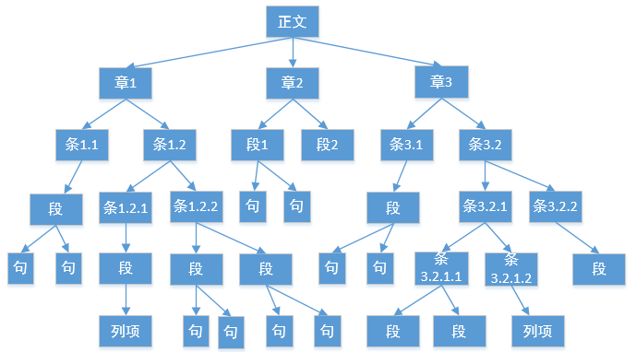

**图1.1 正文部分的树形结构示意图**